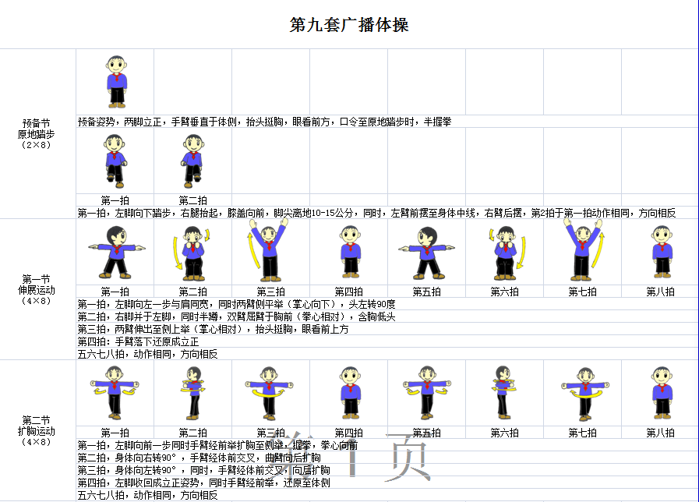
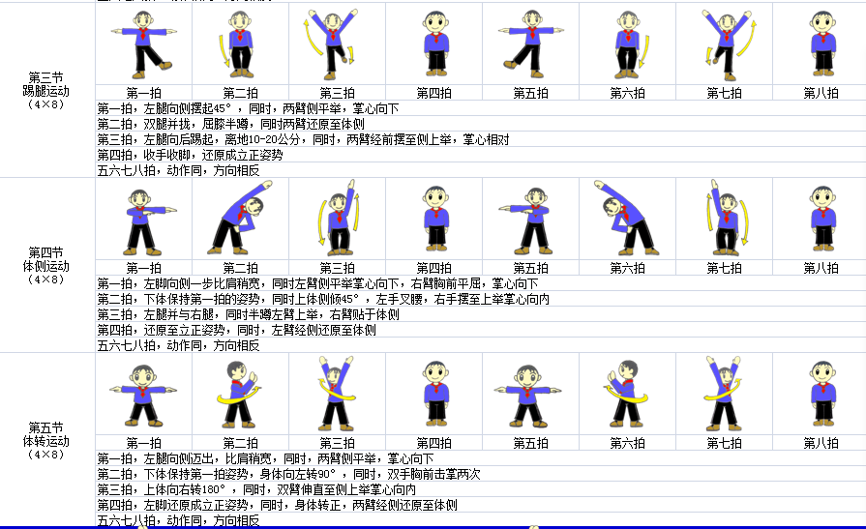
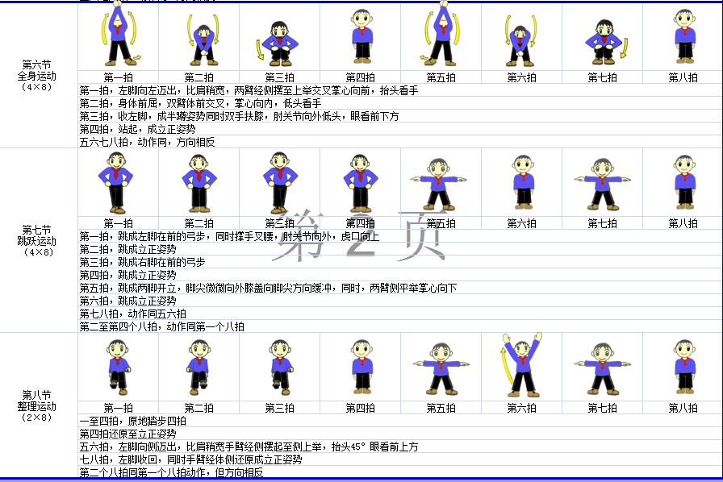

第九套广播体操包含了躯干、上下肢的动作，使全身各部位都能得到充分的锻炼，对锻炼者产生中等强度的运动刺激，对提高机体各关节的灵敏性，增强大肌肉群力量，促进循环系统、呼吸系统和精神传导系统功能改善均具有积极的作用。

